宋楼村供销合作社隆重揭牌
2020年9月22日，宋楼村供销合作社成立暨揭牌仪式在宋楼村部隆重举行，来自成员社代表、潘新镇党委政府和县供销社领导及有关部门负责人等40人参加了本次揭牌仪式。县供销社党组成员、理事会副主任张家瑞、潘新镇人民代表大会主席张永志出席成立暨揭牌仪式并为宋楼村供销合作社揭牌。县供销社党组成员、理事会副主任、驻村第一书记杨军主持成立暨揭牌仪式。
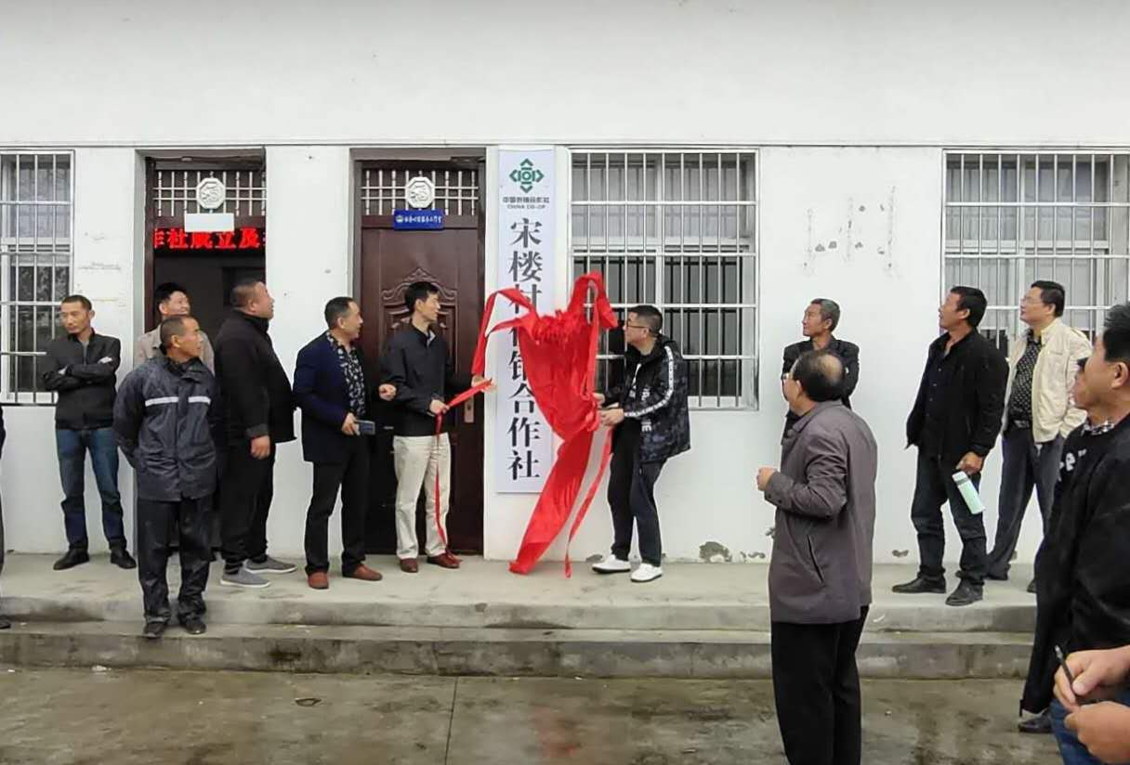
在成立揭牌仪式上，张家瑞副主任提出，如何在新形势下进一步带领群众巩固扶贫发展成果，实施乡村振兴，实现“两个更好”，是县供销社一直思考的问题。组建宋楼村供销合作社既是解决这一问题的一项重要举措，也是落实党中央、国务院和省市县党委政府关于深化供销社综合改革和乡村振兴战略部署的一个创新实践。
供销社是农民的合作经济组织，为农、务农、姓农。基层社是直接面向农民的综合性经营服务组织，是供销合作社服务“三农”的主要载体。新形势下，按照《乡村振兴战略部署》和全国总社培育壮大工程实施方案要求，全面恢复基层社工作在各地蓬勃开展。县委、县政府对此项工作高度重视，今年5月份，以县政府办文件印发了《罗山县推进基层供销合作社恢复重建实施方案》，拉开了我县基层社恢复重建序幕。特别是此次宋楼村供销合作社成立挂牌，将是全县供销合作社事业发展新的转折点，新的里程碑。
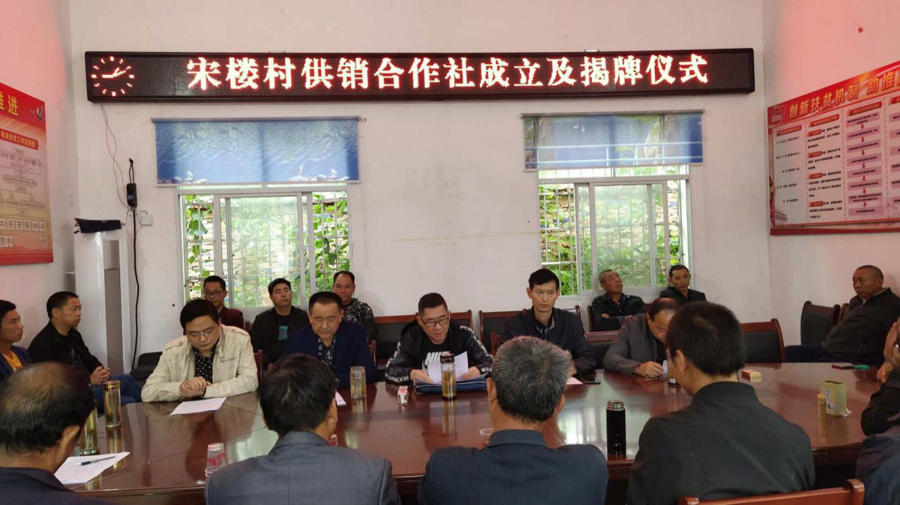
宋楼村地灵人杰，合作经济基础扎实，合作氛围浓厚。多年来，在以村支书张大军同志为“领头雁”的村支两委的带领下，积极探索“党建带社建、村社共建”发展，支持、鼓励广大社员开展土地流转、大力发展农民专业合作社和农业产业化龙头企业，做强村集体经济，全村已初步形成生产、流通、消费为支撑的三农服务综合体，为开放办社，社社融合发展奠定了良好基础。
张家瑞副主任要求，宋楼村供销合作社要以基层社成立挂牌为契机，进一步强化基层社合作经济组织属性。通过劳动合作、资本合作、土地合作等多种途径，采取合作制、股份合作制等多种形式，更广泛吸纳农民和各类新型农业经营主体入社，不断强化基层社与农民在组织上和经济上的联结。按照合作制原则加快完善治理结构，落实基层社社员代表大会、理事会、监事会制度，强化民主管理、民主监督，提高农民社员在经营管理事务中的参与度和话语权。规范基层社和农民社员的利益分配关系。把宋楼村供销合作社真正办成农民的靠山，致富的桥梁，使农民增收，让百姓致富。
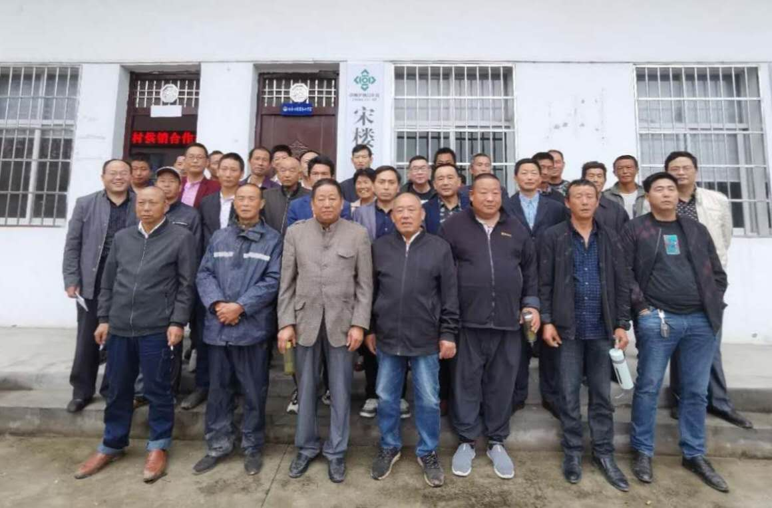
最后，张家瑞副主任表示，有党和国家扶持供销社发展优惠政策，有潘新镇党委政府和相关部门的大力支持，有宋楼村供销合作社全体成员的共同努力，在不久的将来，宋楼村供销合作社一定会发展成为习总书记对供销社提出的“农业社会化服务的骨干力量、农村现代流通的主导力量、农民专业合作社的带动力量”，在推动全县供销社综合改革、乡村振兴和经济社会进步中发挥示范引领作用。

